BÁO CÁO BÀI THỰC HÀNH SỐ 8

KIỂM THỬ LỖ HỔNG SQL INJECTION

Họ và tên: Nguyễn Hoàng Trung Hiếu

Mssv: 1050080013

Câu 1.

Cài máy ảo

Cài Burp

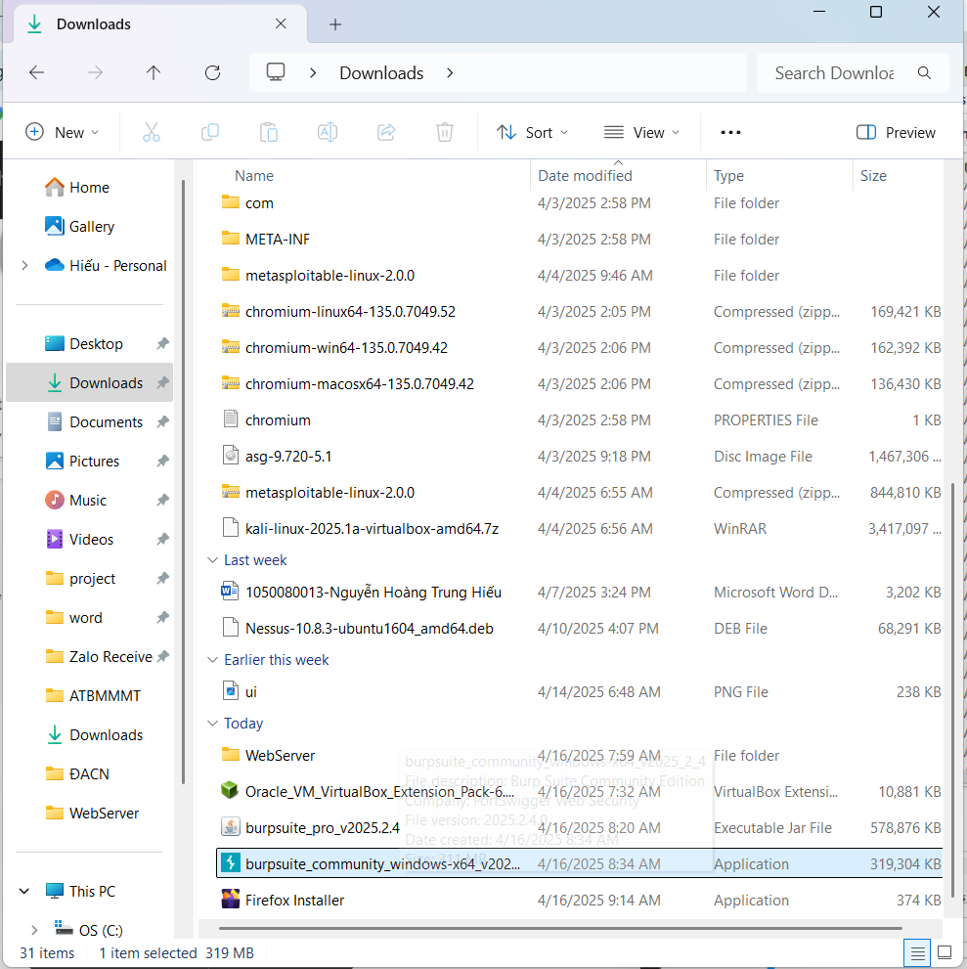

Cấu hình tại Burp Proxy

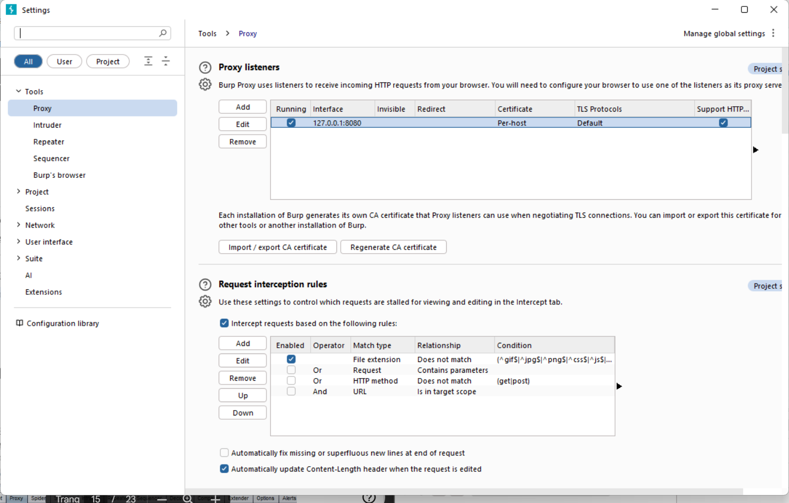

Cấu hình tại trình duyệt

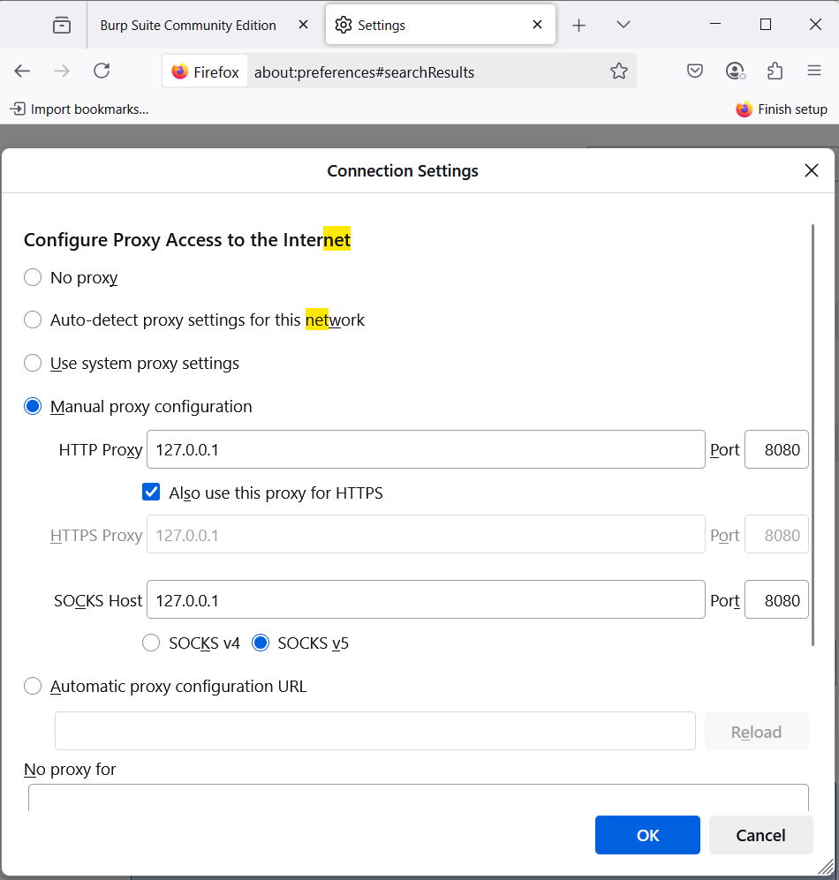

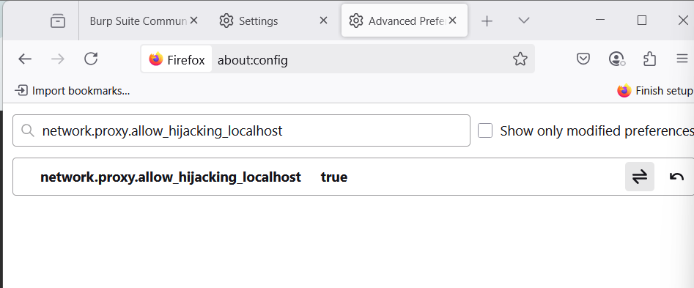

Sử dụng Burpsuite hỗ trợ kiểm thử SQL Injection

